David Santa Cruz
Asociado senior
dsantacruz@ehernandez.com.pe
https://www.linkedin.com/in/davidsantacruzd/
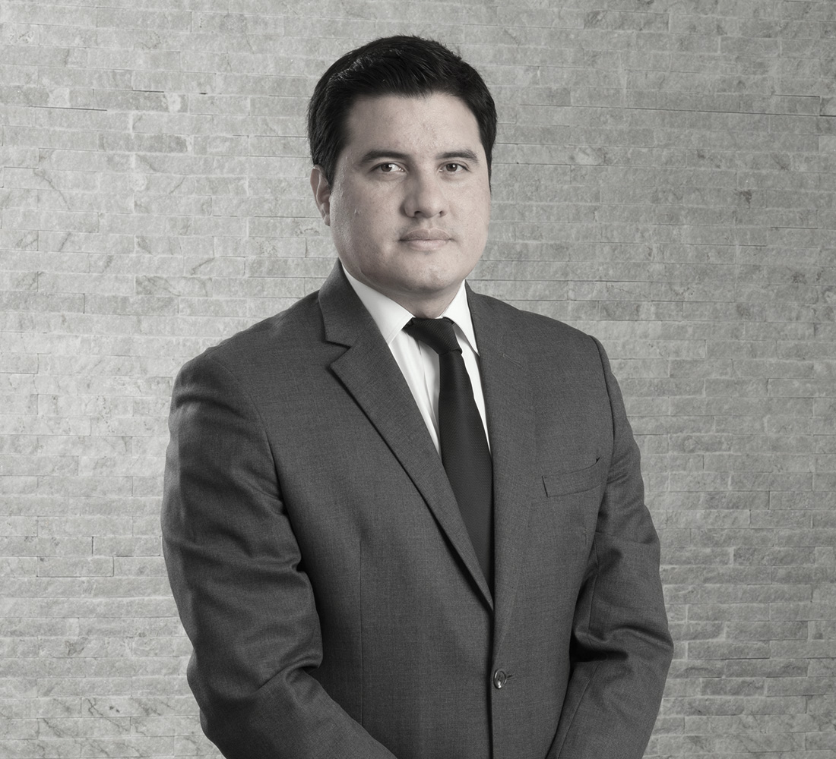
Área de práctica
Tributario

Educación
Pontificia Universidad Católica del Perú, (2009)
Maestría en Tributación y Política Fiscal, Universidad de Lima, (2020-2021)

Trayectoria
- Hernández & Cía. (2012 a la fecha)
- Delmar Ugarte Abogados (2011-2012)
- Estudio Grau Abogados (2010-2011)
- Miranda & Amado Abogados (2009)

Docencia
- Adjunto de docencia del curso Derecho Tributario 1 en la Facultad de Derecho de la Pontificia Universidad Católica del Perú (2012)
- Adjunto de docencia del curso Legislación Tributaria en la Facultad de Derecho de la Pontificia Universidad Católica del Perú (2008-2012)
- Adjunto de docencia del curso Derecho Constitucional Tributario en el Programa de Segunda Especialidad en Derecho Tributario de la Pontificia Universidad Católica del Perú (2010)

Membresías
- Colegio de Abogados de Lima
- Instituto Peruano de Derecho Tributario
- Comité de Asuntos Tributarios de la Cámara de Comercio Americana – AmCham Perú
- Vectigalia: asociación civil orientada a la difusión del derecho tributario (2007-2011)

Idiomas
Español e inglés

